Всероссийский конкурс «Моя малая родина: природа, культура, этнос»

Номинация «Эко-символ малой родины»
«Ныробский бык»

Панова Ангелина Руслановна, 12 лет
ученица 6-а класса МАОУ «Ныробская СОШ имени А.В. Флоренко»,
ул. Уждавиниса, 16, п. Ныроб
Чердынского района, Пермского края , 618630
Рук-ль: Полякова Жанна Борисовна,
учитель начальных классов,
89027979871, Nik.1705@mail.ru

п. Ныроб,2019
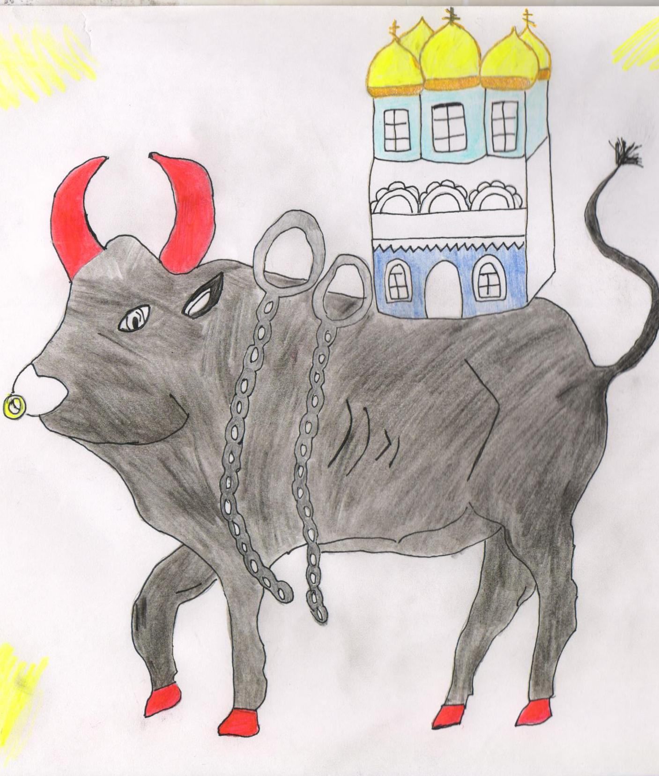

Я живу в Пермском крае, в Чердынском районе, в посёлке городского типа, Ныробе.
Бык – символ Ныроба, так как изображён на гербе посёлка. Герб утвержден решением Думы Ныробского городского поселения №86 от 6 июня 2007 года, он является олицетворением исторического пути развития и возрождения традиции символики земли Пермской, воспитания патриотических чувств. Форма герба – французский щит. В центре в золотом поле (христианские добродетели: Вера, Справедливость, Милосердие) фигура идущего вправо по зеленой полосе черного быка с красными глазами, рогами, копытами и кольцом в носу (символ мировоззренческих представлений местных жителей на традиционный охотничий промысел). Дело в том, что ныробчане издревле считали себя быкоедами, и даже придумали специальный праздник, посвящённый быкоедству.
На спине быка я изобразила Никольскую Церковь. Чердынская поэтесса С.Володина писала о ней:
Пять куполов, пять глав небесных,
Напоминают мне они
Пять древних странников безвестных,
Сквозь тьму бредущих на огни.
Никольская церковь - прекрасная работа древних мастеров. Убранство её величественно как снаружи, так и изнутри: наполнена древними фресками и иконами, число которых в этом году превысило 150! Неподалёку от церкви располагается колокольня. В праздники весь посёлок наполняется мелодичным перезвоном.
Кроме церкви на эмблеме изображены цепи, а точнее оковы. Это оковы Михаила Романова, дяди царя Михаила Фёдоровича. Михаила Никитича обвинили в колдовстве и сослали в Ныроб, где он прожил свой последний год. Ныробчане втайне помогали Романову - подкармливали узника, за что позднее поплатились. Не смотря на то, что Ныроб – не город, я люблю свою малую родину и уважаю её историю!!!
Список литературы:
- Володина С.Ю. С любовью и верой. Пермь., 2006.
- Ныробские древности.-Чердынь,2001.-44с.
- Михаил Никитич Романов Жизненный подвиг узника царской династии и исторический очерк эпохи. М.Новоспасский монастырь, 2009 г.с. 301
- Ныроб. Путеводитель. С.-Петербург,2012
6. Чагин Г.Н. На древней Чердынской земле. М.1988с. 154-157

